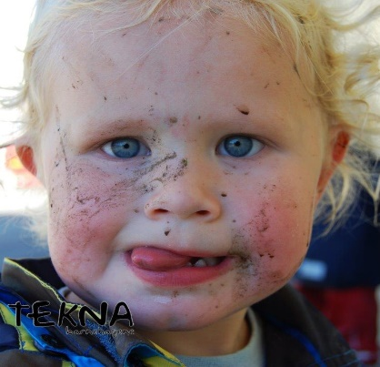

Hvorfor velge Teknabarnehagen?

VISJON - TRYGT Å VÆRE, GØY Å LÆRE
Barnehagen er en del av utdanningsløpet, men samtidig skal barn få lov til å være barn. I hvert fall hos oss. En stor del av barnas hverdag skal handle om lek, både organisert lek der vi voksne legger føringene og fri lek som er på barnas premisser. Vi er opptatt av barns frie lek fordi den har stor betydning for barns psykiske og fysiske utvikling. Gjennom lek skapes vennskap og trivsel, noe som er grunnlaget for at læring skal skje. Vår visjon går ut på at glade, trygge barn i møte med anerkjennende, omsorgsfulle voksne, tilegner seg kunnskap og ferdigheter på en kreativ og skapende måte gjennom lek. De lærer gjennom gode opplevelser, undring og nysgjerrighet, i samhandling med andre mennesker de er trygge på. De fanger øyeblikk, de lever i øyeblikket og de skal videre. Vi gir barn utfordringer som er tilpasset den enkeltes behov. Barn er forskjellige, og alle skal føle at de er en viktig del av fellesskapet. At de har noe å bidra med. De skal ha noe i ryggsekken, som gjør at de gleder seg til å gå videre. Hos oss fokuserer vi på det positive, det som er bra, det vi vil ha mer av.
TEKNATANKEN
Barn er naturlig nysgjerrig og undrende. De har lyst til å finne ut av ting på egen hånd og bruker alle sine sanser til å oppdage verden helt fra de er bitte små. Det skal de få lov til i barnehagen også. Vi ønsker å gjøre dem enda mer nysgjerrige ved å oppmuntre dem til å lure på hvorfor ting er akkurat som de er, og la dem få utforske i stedet for å gi dem ferdige svar og løsninger. Hvorfor hopper frosker? Hva gjør himmelen blå? Hva finnes i enden av regnbuen? Går det an å lage en ku av bolledeig? Kan en stein flyte? Vi bruker barnas undring i vår planlegging og vi ser verdien i å legge planene til side for å forfølge en genial idé. Vi ønsker at barn skal lære at det er gøy å finne ut ting – selv når svaret blir annerledes enn vi har tenkt. Vi som jobber med barn er heldige som stadig blir minnet på at livet er et mirakel som noen ganger kan være lett å ta for gitt. For oss i

Teknabarnehagene er Teknatanken blitt en arbeidsmetode, noe som sitter i ryggmargen. Vi – som barna, er naturlig nysgjerrig og undrende til verden.
SATSNINGOMRÅDE
«Økt mangfold og individualisering gir behov for demokratiforståelse, respekt for forskjellighet og positive holdninger til å leve sammen i fellesskap. Gjennom å delta i barnehagens fellesskap skal barna få mulighet til å utvikle forståelse for samfunnet og den verden de er en del av. Barnehagen skal fremme demokrati og være et inkluderende fellesskap der alle får anledning til å ytre seg, bli hørt og delta.» - Demokrati s.8, Rammeplanen 2017 For barnehageåret 2020-2021 er vårt satsningsområde «Et inkluderende miljø». Vi opplever en endring i samfunnet, der det er ett økende fokus på det individuelle. Vi ser at mange barn strever for å forstå sin rolle i ett inkluderende fellesskap, og det er nærliggende å tro at det er en sammenheng mellom disse faktorene. Da vi opplever ett økt fokus på «meg» fremfor «oss», ønsker vi å jobbe aktivt for å lære barna å gi plass til alle. Å ta andres perspektiv er komplekst for barnehagebarn, og det er derfor viktig å ha dette fokuset fra barna er små. Et inkluderende miljø omhandler ikke bare barna. Vi skal jobbe med dette i alle mellommenneskelige relasjoner, vi ønsker at alle her i barnehagen skal føle seg sett og inkludert. Vårt mål i dette arbeidet er at alle i våre barnehager omfavner og setter pris på mangfold og ulikheter hos hverandre. For å nå dette målet skal inkludering være en rød tråd i alt vi gjør, i alle prosjekter og i alt temaarbeid. Inkludering og omsorg går hånd-i-hånd, vår rolle som omsorgsgivere består i stor grad av å skape ett fellesskap. Vi ønsker ett godt og inkluderende miljø som gir grobunn for lek, danning og læring. Vi trenger at dere er med på laget. Finnes det noen barn som aldri er med på sosiale sammenkomster på fritiden? Hilser alle i foreldregruppa på hverandre? Føler alle seg velkomne, og som en del av gruppa?

